Ernährungstrends in Deutschland 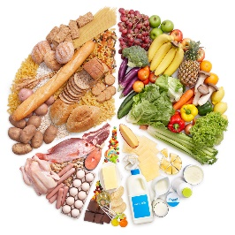
Nele Lorenz schreibt einen populären Foodblog. Im folgenden Interview spricht sie über aktuelle Trends in Deutschland. Was sagt sie über folgende Punkte?

- gesunde Ernährung (nutrition)

Viele Menschen kaufen Gemüse, Obst und Fisch, weil sie die für eine gesunde Ernährung sorgen / weil sie sich gesund ernähren wollen.
___________________________________________________________________
___________________________________________________________________
___________________________________________________________________
- selbst kochen
Jetzt sind Hausmannskostpartys beliebt sind. Jüngere Leute organisieren Hausmannskostpartys und sie laden andere Menschen zum gemeinsamen Kochen und Essen ein.

___________________________________________________________________
___________________________________________________________________
___________________________________________________________________
- Bioläden / Lebensmitteldiskonter

Im Lebensmitteldiskonter können kann man relativ gute Discounts / Preise auf für Bioprodukte finden. Ältere Menschen kaufen dort oft Lebensmittel oft ein.
___________________________________________________________________
___________________________________________________________________
___________________________________________________________________
- Fleischkonsum
In Kantinen essen die Menschen oft Gerichte mit Fleisch, aber veganes Essen ist heute noch beliebter / wird immer beliebter heute.
___________________________________________________________________
___________________________________________________________________
___________________________________________________________________
- deutsches Nationalgericht (national dish)
In Deutschland kann Essen anders unterschiedlich sein. Das Lieblingsgericht ist italienisches Essen: Pizza und Pasta; und der beliebteste Snack ist ein türkisches Gericht namens Döner Kebab. / Es gibt kein deutsches Nationalgericht, weil sich die Gerichte von Region zu Region unterscheiden.

___________________________________________________________________
___________________________________________________________________
__________________________________________________________________________________

